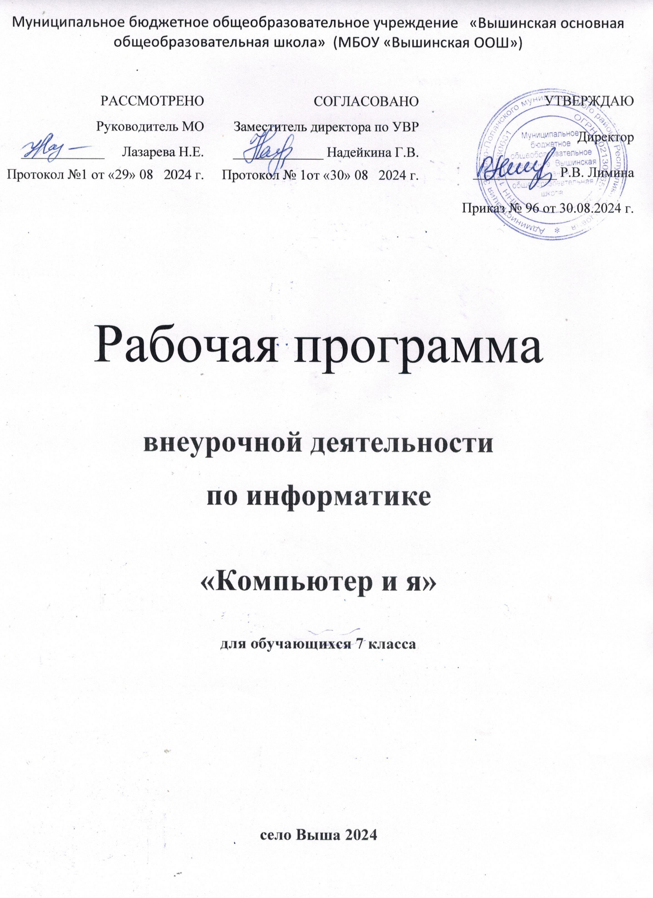.

**Пояснительная записка**

Программа «Компьютер и я» предназначена для организации внеурочной деятельности по общеинтеллектуальному направлению развития личности.

Программа позволяет продолжить осваивать наиболее распространенные офисные программные пакеты по обработке текста и подготовки презентаций. Разделы этого курса расширяют изучаемые в курсе информатики 7 класса темы за счет использования практических и проектных работ.

**Основной целью** является развитие практических умений использования офисных программ для обработки текстовой информации в учебной деятельности, в том числе для подготовки презентаций выполненных проектных работ. Сформированные умения и навыки будут востребованы при изучении практически всех предметов основной образовательной программы в основной школе.

Систематическое овладение азами информатики невозможно без решения логических задач. Решение задач - практическое искусство; научиться ему можно, только подражая хорошим образцам и постоянно практикуясь. Мышление начинается там, где нужно решить ту или иную задачу. Задача будит мысль учащегося, активизирует его мыслительную деятельность. Решение задач считается гимнастикой ума.

**Задачи программы**

1. расширить спектр умений использования средств информационных и коммуникационных технологий для сбора, хранения и передачи различных видов информации (работа с текстом и графикой в среде соответствующих редакторов);
2. создать условия для овладения способами и методами освоения новых инструментальных средств, формирования умений и навыков самостоятельной работы;
3. воспитать стремление использовать полученные знания в процессе обучения другим предметам и в жизни;

2. развитие познавательных способностей и общеучебных умений и навыков информационно-логического характера.

Курс изучается в 7 классе по одному часу в неделю. Всего 34 часа

Сформулированные цели и задачи реализуются через достижение образовательных результатов.

|  |  |
| --- | --- |
| **Паспорт программы внеурочной деятельности «Компьютер и я» для учащихся 7 класса** | |
| **Наименование программы** | Программа внеурочной деятельности по информатике «Компьютер и я» |
| **Цели программы** | * на основе коррекции базовых математических знаний учащихся совершенствовать математическую культуру и творческие способности учащихся.   **формирование представлений** о математике как универсальном языке науки, средстве моделирования явлений и процессов; об идеях и методах математики;   * **развитие логического мышления,** пространственного воображения, алгоритмической культуры, критичности мышления на уровне, необходимом для будущей профессиональной деятельности, а также последующего обучения в высшей школе; * **овладение математическими знаниями и умениями,** необходимыми в повседневной жизни, для изучения школьных естественнонаучных дисциплин на базовом уровне, для получения образования в областях, не требующих углублённой математической подготовки; * **воспитание** средствами математики культуры личности, понимания значимости математики для научно­технического прогресса, отношения к математике как к части общечеловеческой культуры через знакомство с историей развития математики. |
| **Задачи** | 1. расширить спектр умений использования средств информационных и коммуникационных технологий для сбора, хранения и передачи различных видов информации (работа с текстом и графикой в среде соответствующих редакторов); 2. создать условия для овладения способами и методами освоения новых инструментальных средств, формирования умений и навыков самостоятельной работы; 3. воспитать стремление использовать полученные знания в процессе обучения другим предметам и в жизни; 4. развитие познавательных способностей и общеучебных умений и навыков информационно­логического характера. |
| **Сроки реализации программы** | 2024-2025 г. |
| **Ответственный за реализацию программы** | Лимина Раиса Васильевна, учитель математики и информатики |
|  | |

|  |  |
| --- | --- |
| **Ожидаемые конечные результаты Реализации программы** | В ходе изучения курса в основном формируются и получают *развитие метапредметных результатов,* такие как:  владение основными универсальными умениями информационного характера: постановка и формулирование проблемы; поиск и выделение необходимой информации, применение методов информационного поиска; структурирование и визуализация информации; выбор наиболее эффективных способов решения задач в зависимости от конкретных условий; самостоятельное создание алгоритмов деятельности при решении проблем творческого и поискового характера; ИКТ-компетентность - широкий спектр умений и навыков использования средств информационных и коммуникационных технологий для сбора, хранения, преобразования и передачи различных видов информации (работа с текстом, гипертекстом, звуком и графикой в среде соответствующих редакторов; поиск, информации в компьютерных сетях);  владение основами продуктивного взаимодействия и сотрудничества со сверстниками и взрослыми: умение правильно, четко и однозначно сформулировать мысль в понятной собеседнику форме;  умение осуществлять в коллективе совместную информационную деятельность, в частности при выполнении проекта; умение выступать перед аудиторией, представляя ей результаты своей работы с помощью средств ИКТ; использование коммуникационных технологий в учебной деятельности и повседневной жизни.  *Развитие личностных результатов:*  формирование ответственного отношения к учению, готовности и способности обучающихся к саморазвитию и самообразованию на основе мотивации к обучению и познанию;  формирование коммуникативной компетентности в общении и сотрудничестве со сверстниками, детьми старшего и младшего возраста, взрослыми в процессе образовательной, учебно­исследовательской, творческой и других видов деятельности.  В части *развития предметных результатов* наибольшее влияние изучение курса оказывает на: формирование информационной и алгоритмической культуры;  формирование представления о компьютере как универсальном устройстве обработки информации; развитие основных навыков и умений использования компьютерных устройств;  формирование навыков и умений безопасного и целесообразного поведения при работе с компьютерными программами и в Интернете.  *Регулятивные универсальные учебные действия:*  Учащийся научиться:  целеполаганию, включая постановку новых целей, преобразование практической задачи в познавательную;  самостоятельно анализировать условия достижения цели на основе учета выделенных учителем ориентиров действия в новом учебном материале;  планировать пути достижения целей;  уметь самостоятельно контролировать свое время и управлять им. |

|  |  |
| --- | --- |
|  | *Коммуникативные универсальные учебные действия:*  Учащийся научиться:  учитывать различные мнения и стремиться к координации различных позиций в сотрудничестве; аргументировать свою точку зрения и отстаивать свою позицию;  задавать вопросы, необходимые для организации собственной деятельности и сотрудничества с партнёром;  осуществлять самоконтроль, взаимоконтроль и оказывать в сотрудничестве взаимопомощь.  *Познавательные универсальные учебные действия:*  Учащийся научиться:  применять текстовый процессор для набора, редактирования и форматирования текстов, создания списков и таблиц;  применять инструменты простейших графических редакторов для создания и редактирования рисунков;  создавать простейшие мультимедийные презентации для поддержки своих выступлений;  осуществлять выбор наиболее эффективных способов решения задач в зависимости от конкретных условий;  давать определение понятиям;  устанавливать причинно-следственные связи;  строить логические рассуждения, включающее установление причинно-следственные связей. |

**Учебно-тематический план для учащихся 7 класса**

|  |  |  |  |  |  |
| --- | --- | --- | --- | --- | --- |
| **№ п\п** | **Содержание программы** | **Количество часов** | | | |
| **теория** | **практика** | **всего** |
| 1 | **Раздел 1. Обработка информации в PowerPoint** | 5 | 3 | 8 |
| 2 | **Раздел 2. Обработка текстовой информации** | 3 | 3 | 6 |
| 3 | **Раздел 3. Решение логических задач** | 4 | 2 | 6 |
| 4 | **Раздел 4. Создание видеороликов** | 3 | 4 | 7 |
| 5 | **Раздел 5. Компьютерная графика** | 3 | 4 | 7 |

Календарно-тематическое планирование

|  |  |  |  |  |  |
| --- | --- | --- | --- | --- | --- |
| № п/п | | Тема | |  | |
| **Раздел 1. Обработка информации в PowerPoint** | | | | | |
| 1. | | Инструктаж по ТБ. Назначение и основные элементы программы PowerPoint | | 1 | |
| 2. | | Интерфейс PowerPoint | | 1 | |
| 3. | | Слайд и его оформление. Шаблоны | | 1 | |
| 4. | | Выбор и вставка объектов в слайд | | 1 | |
| 5. | | Копирование и перемещение слайдов | | 1 | |
| 6. | | Мультимедиа: анимация, звук, видео | | 1 | |
| 7. | | Переходы и их настройка | | 1 | |
| 8. | | Навигационные компоненты, настройка показа презентации | | 1 | |
| **Раздел 2. Обработка текстовой информации** | | | |  | |
| 9. | | Интерфейс текстового редактора | | 1 | |
| 10. | | Ввод и редактирование текста. Проверка орфографии | | 1 | |
| 11. | | Копирование, перемещение, форматирование текста | | 1 | |
| 12. | | Создание списков. Создание таблиц | | 1 | |
| 13. | | Поиск и замена по тексту | | 1 | |
| 14. | | Вставка символов, рисунков, объектов в текст | | 1 | |
| **Раздел 3. Решение логических задач** | | | |  | |
| 15. | | Задачи на смекалку | | 1 | |
| 16. | | Упорядочение элементов множеств1 | | 1 | |
| 17. | | Взаимно однозначные соответствие | | 1 | |
| 18. | | Задачи о переправах | | 1 | |
| 19. | | Задачи о переливаниях | | 1 | |
| 20. | | Задачи о взвешиваниях | | 1 | |
| **Раздел 4. Создание видеороликов** | | | |  | |
| 21. | | Возможности и интерфейс программы Windows Movie Make | | 1 | |
| 22. | | Создание видеоклипов | | 1 | |
| 23. | | Видеопереходы | | 1 | |
| 24. | | Добавление файлов в видеоролик | | 1 | |
| 25. | | Добавление звуков в видеоролик | | 1 | |
| 26. | | Добавление титров в видеоролик | | 1 | |
| 27. | | Создание видеоролика на заданную тему | | 1 | |
| **Раздел 5. Компьютерная графика** | | | |  | |
| 28. | | Введение в компьютерную графику. Редакторы. | | 1 | |
| 29. | | Особенности редактора Gimp1 | | 1 | |
| 30. | | Инструменты. | | 1 | |
| 31. | | Построение сложного рисунка из геометрических фигур. | | 1 | |
| 32. | | Операции с фрагментами в графическом редакторе. | | 1 | |
| 33. | | Текст. Работа с текстом в графическом редакторе | | 1 | |
| 34. | | Практическая работа «Создай свой шедевр» | | 1 | |